Министерство образования и науки Украины
Севастопольский государственный технический
университет

МЕТОДИЧЕСКИЕ УКАЗАНИЯ

к выполнению лабораторной работы № 5

ИЗУЧЕНИЕ РАБОТЫ МОДУЛЯ «СКЛАДСКОЙ УЧЕТ» СИСТЕМЫ «ГАЛАКТИКА».
по учебной дисциплине
“Информационные системы в менеджменте ”

Севастополь
2003
Методические указания подготовлены с целью получения студентами практических навыков по изучению основных каталогов и справочников ПК «Галактика», методы работы с ними. Заполнение информацией.

Методические материалы рассмотрены и утверждены на заседании кафедры менеджмента и экономико-математических методов (протокол № от 2002 г.)

Допущено учебно-методическим центром СевНТУ в качестве методических указаний

Рецензент: Ротко В.Ф., к.т.н., доцент кафедры кибернетики и вычислительной техники
СОДЕРЖАНИЕ

1. Остатки хозяйственных средств на начало отчетного периода. 4
1.1. Ввод остатков товаров на складах. 4
1.2. Ввод входящей задолженности контрагентов. 5
2. Внутреннее перемещение ТМЦ. 6
3. Ход выполнения работы. 7
4.Варианты заданий. 7

Цель работы: Изучение внутренних перемещений материальных ценностей со склада на склад и от одного материально-ответственного лица к другому.
1. ОСТАТКИ ХОЗЯЙСТВЕННЫХ СРЕДСТВ НА НАЧАЛО ОТЧЕТНОГО ПЕРИОДА.

1.1. Ввод остатков товаров на складах.

Товарные остатки на складах предприятия формируются в программе посредством независимых приходных складских ордеров.

Приходные складские ордера на ввод остатков ТМЦ формируйте от 30/ММ-1/ГГ.

Введите складские остатки товарных запасов согласно заданию 1.

Путь от главного меню
Складской учет ⇒ Документы ⇒ Приходные ордера

Произведите расчет текущих остатков по складам на 01/ММ/ГГ

Путь от главного меню
Складской учет ⇒ Операции ⇒ Расчет текущих остатков

Сформируйте таблицу рассчитанных остатков МЦ на 01/ММ/ГГ

Путь от главного меню
Складской учет ⇒ =А= ⇒ Работа с остатками МЦ ⇒ Рассчитать остатки МЦ на дату
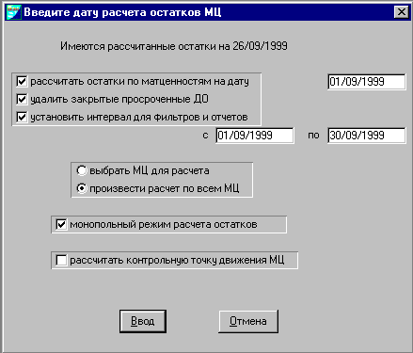Со следующими параметрами:

Просмотрите таблицу рассчитанных остатков на 01/ММ/ГГ

Путь от главного меню
Складской учет ⇒ Документы ⇒ Просмотр остатков МЦ

Настройте систему на удаление рассчитанных остатков при формировании документов «задним числом» (т.е. до даты последних рассчитанных остатков)

Путь от главного меню
Складской учет ⇒ =Н= ⇒ Настройка пользователя ⇒ [Работа с МЦ, услугами]

Наименование параметра | Значение параметра
Контроль остатков при работе «задним» числом | удаление без запроса
Редактирование складских ордеров «задним» числом | запрещать
Получите отчет о наличии на складах остатков ТМЦ на 01/ММ/ГГ.

Путь от главного меню
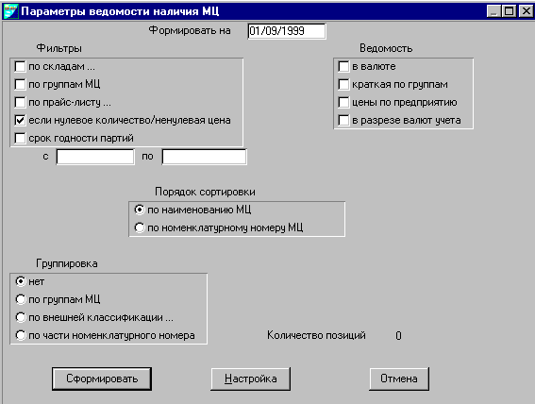Складской учет ⇒ Отчеты ⇒ Наличие ⇒ Наличие по складам

1.2. Ввод входящей задолженности контрагентов.

У предприятия на начало отчетного периода имеются задолженности по расчетам и поставкам с контрагентами. Эти задолженности возникли при заключении договоров, выписке счетов.

Введите в базу данных задолженности контрагентов в соответствии с заданием 2

Путь от главного меню
Поставщики, получатели ⇒ Отчеты ⇒ Ввод входящей задолженности контрагентов

2. Внутреннее перемещение ТМЦ.

Настройте некоторые параметры складского модуля:

Путь от главного меню
Складской учет ⇒ =Н= ⇒ Настройка пользователя ⇒ [Документы]

Наименование параметра | Значение параметра
Автопересчет цен в накладных на внутреннее перемещение | Да

Путь от главного меню
Складской учет ⇒ =Н= ⇒ Настройка пользователя ⇒ [Интерфейсы выбора]

Наименование параметра | Значение параметра
Количество в групповом выборе | нет
Фильтр по складу при выборе МОЛ | Да

1. Оформите накладную на внутреннее перемещение №1 от 03/ММ/ГГ в соответствии с заданием 3.

Путь от главного меню
Складской учет ⇒ Документы ⇒ Накладная на внутреннее перемещение

В спецификации накладной по матценности можно получить следующую информацию:
Alt-F - наличие МЦ в разрезе, указанном в накладной (склад-МОЛ-партия) и на всем предприятии.
Ctrl-F2 - просмотреть наличие текущей МЦ на различных складах, у различных МОЛ, из различных партий и при необходимости рассчитать средние цены МЦ по всем разрезам, на которых хранится данная МЦ.
Ctrl-+ - рассчитать наличие МЦ на том или ином складе, у того или иного материально-ответственного лица, из той или иной партии

2. Сформируйте складские ордера на внутреннее перемещение в соответствии с заданием 4.

Путь от главного меню
Складской учет ⇒ Документы ⇒ Накладная на внутреннее перемещение ⇒ [Формирование приходных ордеров]

3. Оформите накладную на внутреннее перемещение №2 от 03/ММ/ГГ.

Путь от главного меню
Складской учет ⇒ Операции ⇒ Формирование накладных на внутреннее перемещение

4. Сформируйте складские ордера на внутреннее перемещение

Путь от главного меню
Складской учет ⇒ Документы ⇒ Накладная на внутреннее перемещение ⇒ [Формирование приходных ордеров]

5.Получите реестр накладных на внутреннее перемещение с 01/ММ/ГГ по 03/ММ/ГГ

Путь от главного меню
Складской учет ⇒ Отчеты ⇒ Реестры ⇒ Реестр накладных на внутр.перем.со склада

Выберите отчет под названием «Подробный реестр сопроводительных документов»

Получите отчет о наличии ТМЦ на 04/ММ/ГГ.

Путь от главного меню
Складской учет ⇒ Отчеты ⇒ Наличие ⇒ Наличие по складам

Сформируйте ведомость движения ТМЦ с 01/ММ/ГГ по 04/ММ/ГГ

Путь от главного меню
Складской учет ⇒ Отчеты ⇒ Движение ⇒ По предприятию в разрезе наименований

Выполните задание 5.
3.Ход выполнения работы
- Создайте свою базу данных в соответствии с разделом 1 и вариантами заданий данной лабораторной работы.
- Сохраните созданную базу данных, выполнив следящие действия:
а) в меню «настройка» закройте все активные окна

Путь от главного меню
Настройка ⇒ -Администратор- ⇒ База данных ⇒ Сохранение данных
б)

в) введите путь для сохраняемой базы данных с уникальным именем (№ группы-фамилия)
- После завершения сохранения, вызвать файл «начало» из меню «настройки» следующим образом:
а)

Путь от главного меню
Настройка ⇒ -Администратор- ⇒ База данных ⇒ Восстановление данных

б) укажите путь к файлу «начало» в окне и нажмите клавишу Ввод
в) в окне выбор архива нажмите клавишу Выбор
- Для открытия своей базы данных выполнить действия аналогичные пункту 3, указав путь к своей базе данных.

4. Варианты заданий
Задание 1.

Дата: 30/ММ-1/ГГ
Склад: Склад 2
МОЛ: Евсеев С.Т.
Матценность | Количество | Ед.измер | Цена
Болт 15Х15 | 50 | кг | 0.75
Гвозди оцинкованные | 28 | кг | 0.45

Дата: 30/ММ-1/ГГ
Склад: Производственный склад
МОЛ: Ярыгин И.Е.
Матценность | Количество | Ед.измер | Цена
Гвозди оцинкованные | 2 | кг | 0.45
Эмаль белая ПФ 1425 | 90 | кг | 4
Эмаль голубая ПФ 1425 | 150 | кг | 3.8

Задание 2.

Контрагент | Дата долга | Сумма НДЕ
СП «Колос» | 01/ММ/ГГ | - 420 600
ГП «Темп» | 01/ММ/ГГ | 110 000

Задание 3.

Для отражения операций, связанных с передачей ТМЦ из одного подразделения в другое, с одного материально-ответственного лица на другого используется Накладная на внутреннее перемещение.

*** Переместите 03/ММ/ГГ
с производственного склада МОЛ Ярыгин
на производственный склад МОЛ Яковлева

Эмаль белая ПФ 1425 50 кг
Эмаль голубая ПФ 1425 80 кг

Задание 4.

*** Переместите 03/ММ/ГГ
со склада 2 МОЛ Евсеев
на центральный склад МОЛ Крутов

Болты 15х15 30 кг
Гвозди оцинкованные 15 кг
Задание 5.

- Переместите 05/ММ/ГГ:
со склада 2 МОЛ Евсеев
на производственный склад МОЛ Ярыгин
Болты 15х15 3 кг
Гвозди оцинкованные 5 кг
- Получите отчет о наличии товаров на «Складе 2» на 06/ММ/ГГ.
- Получите отчет о движении МЦ «Гвозди оцинкованные» с 01/ММ/ГГ по 06/ММ/ГГ.

При выделении НДС использовать округленные значения | Нет

Контрольные вопросы:

- Объяснить порядок настройки общесистемных каталогов. Каталог организаций.
- Объяснить порядок настройки общесистемных каталогов. Каталог подразделений.
- Объяснить порядок настройки общесистемных каталогов. Каталог материально-ответственных лиц.
- Объяснить порядок настройки общесистемных каталогов. Каталог налогов.
- Объяснить порядок настройки общесистемных каталогов. Каталог групп налогов.
- Объяснить порядок настройки общесистемных каталогов. Каталог МЦ.
- Объяснить порядок настройки общесистемных каталогов. Курсы валют.
- Параметры настройки.

